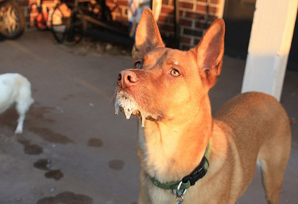

Памятка для родителей по профилактике травмирования
детей в результате укусов животных

Опасны все животные, которые кусают человека, и тому много причин.
- Во-первых, такие укусы всегда являются «воротами» для инфекций, ведь рот и зубы животного буквально кишат бактериями.
- Во-вторых, животное, нападающее на человека, может являться переносчиком опасных для здоровья и даже жизни инфекционных и вирусных заболеваний, самым страшным из которых является бешенство.
- И, в-третьих, существуют ядовитые животные (змеи), токсины которых, проникая в кровь человека при укусе, вызывают тяжёлые последствия, вплоть до летального исхода.
В большинстве случаев беды можно избежать, если вести себя правильно и не провоцировать возникновение опасной ситуации.
- Дразнить животных – как домашних, так и диких – ни в коем случае нельзя.
- Нельзя без разрешения хозяина гладить чужую собаку — особенно важно объяснить это детям.
- Не трогайте любое животное, когда оно ест.
- Не берите детёнышей животных на руки, даже если родителей не видно поблизости.

Чтобы избежать укуса животного, необходимо:
- Контролировать взаимодействия детей с животными. Научить детей не подставлять свои лица близко к домашним животным. Не разрешать дразнить или тянуть животное за хвост;
- Не подзывать или играть с больными или странными животными;
- Не бежать мимо собак;
- Если собака приближается, нужно сохранять спокойствие и дать ему возможность обнюхать человека. Нельзя смотреть собаке в глаза. Нужно подождать, пока собака отойдет, или медленно отступать;
- Тщательно выбирать домашних животных, отдавать предпочтение животным со спокойным темпераментом;
- Не стоит беспокоить животное, которое ест или спит;
- Нельзя разнимать животных, особенно больших, которые борются;
- Не нужно бороться или провоцировать агрессию у собаки.

Ответственный секретарь КДНиЗП Администрации Миллеровского района
Сетракова Н.А.

